

**USER MANUAL WEBSITE KPM**

**for User**





**Implementasi Aplikasi Audit**

**Universitas Terbuka**

**2022**

# DAFTAR ISI

DAFTAR ISI 1

DAFTAR GAMBAR 2

1. Pendahuluan 3

2. Panduan Penggunaan 3

2.1. Beranda 3

2.2. Tentang Kami 7

2.3. Sertifikasi 10

2.4. Galeri 10

2.5. Kontak Kami 12

# DAFTAR GAMBAR

Gambar 1. Beranda Website 4

Gambar 2. *Rolling Picture* 4

Gambar 3. Agenda 5

Gambar 4. Pengumuman 5

Gambar 5. Dokumen 6

Gambar 6. Aplikasi Pendukung 6

Gambar 7. Halaman Sambutan Kepala KPM 7

Gambar 8. Visi Misi 8

Gambar 9. Sejarah KPM 9

Gambar 10. Struktur Organisasi KPM 9

Gambar 11. Sertifikasi ICDE 10

Gambar 12. Galeri Photo KPM 11

Gambar 13. Galeri Video KPM 11

Gambar 14. Kontak KPM 12

## Pendahuluan

Pada modul Website, Pengguna dapat melihat seputar Informasi Kantor Penjaminan Mutu (KPM) Universitas Terbuka (UT). Website KPM juga sebagai pintu masuk untuk dapat mengakses (*Sign In*/*Login*) aplikasi Audit, Sasaran Mutu, dan Dokumen Regulasi UT, sesuai dengan hak akses yang dimiliki masing-masing pengguna.

Dokumen ini merupakan *User Manual* (petunjuk) pengguna Website KPM UT.

## Panduan Penggunaan

### Beranda

|  |  |
| --- | --- |
| **Menu Path:** | Website KPM -> Beranda |
|  |  |

**1**.Input alamat website KPM (URL) [**https://kpm.ut.ac.id/**](https://kpm.ut.ac.id/) pada browser yang digunakan.

Saat awal mengakses Website KPM akan tampil Pop-Up Tautan Aplikasi AMI Akademik, Sasaran Mutu, AMI MPJJ dan SiProdi.

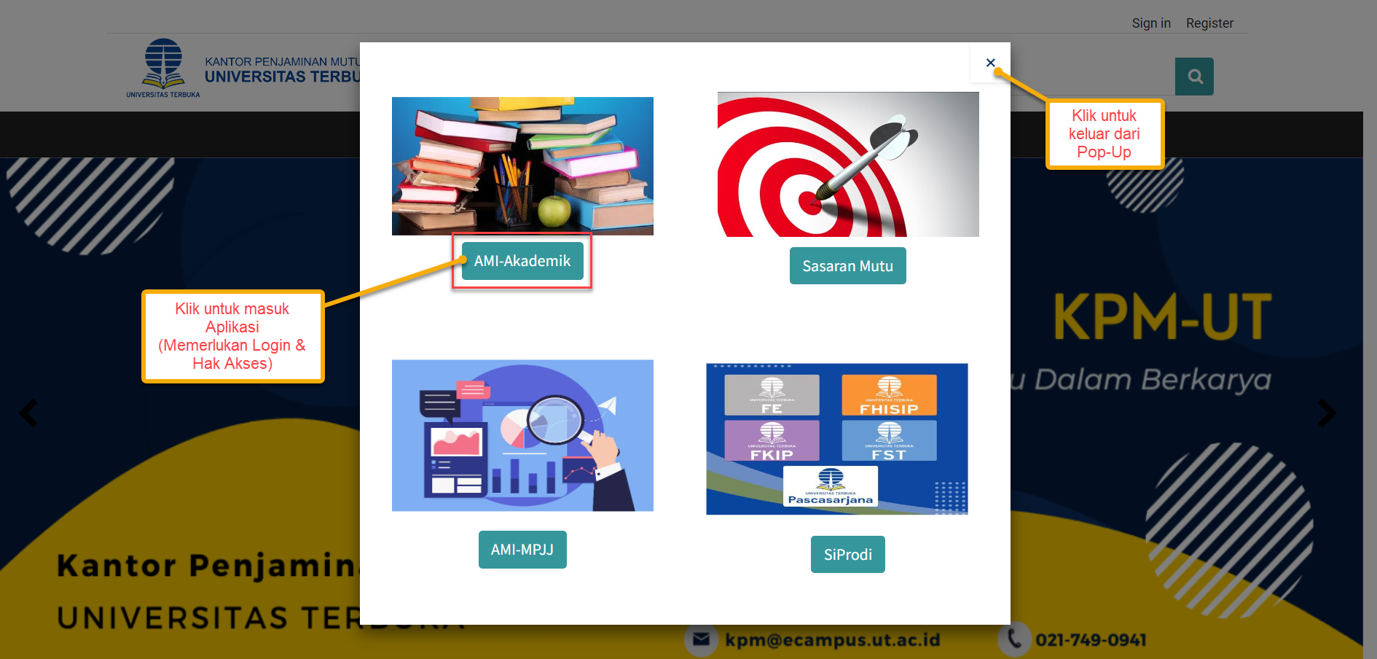

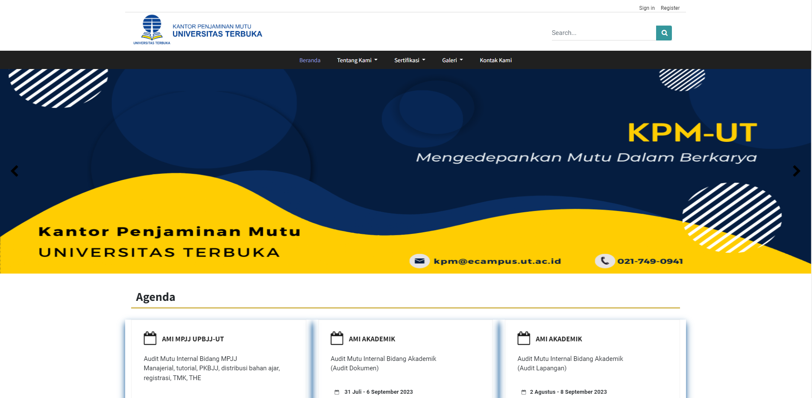

Gambar 1. Beranda Website

Makaakan tampil halaman Beranda Website, jika ingin masuk kedalam aplikasi silakan akses *link* **Sign In** yang terdapat di sudut atas halaman Website.

**2. *Rolling Picture*** menampilkan informasi dalam bentuk gambar, klik tanda **>** untuk menggeser gambar ke gambar berikutnya yang tersedia, atau gambar juga akan berganti secara otomatis setelah beberapa detik.

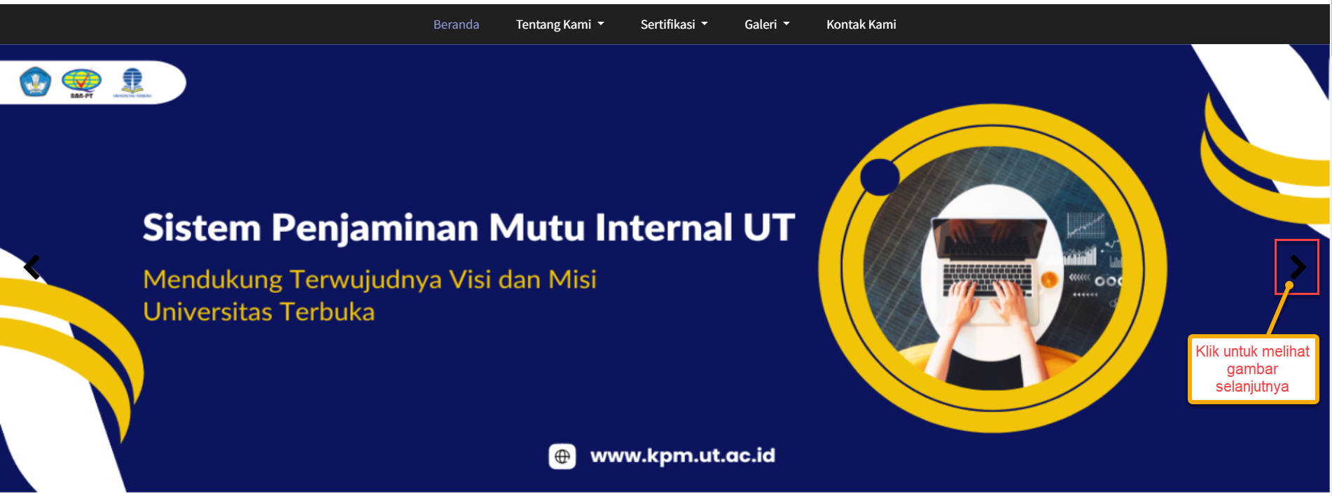

Gambar 2. *Rolling Picture*

**3. Agenda** menampilkan informasi seputar tanggal Agenda yang ada di KPM seperti periode AMI MPJJ, AMI Akademik, Sasaran Mutu, dan lainnya.

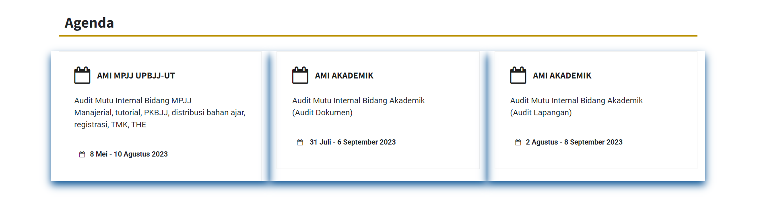

Gambar 3. Agenda

**4.** Pada bagian **Pengumuman**, klik link **Pengumuman** untuk melihat detail informasi Pengumuman yang tersedia.

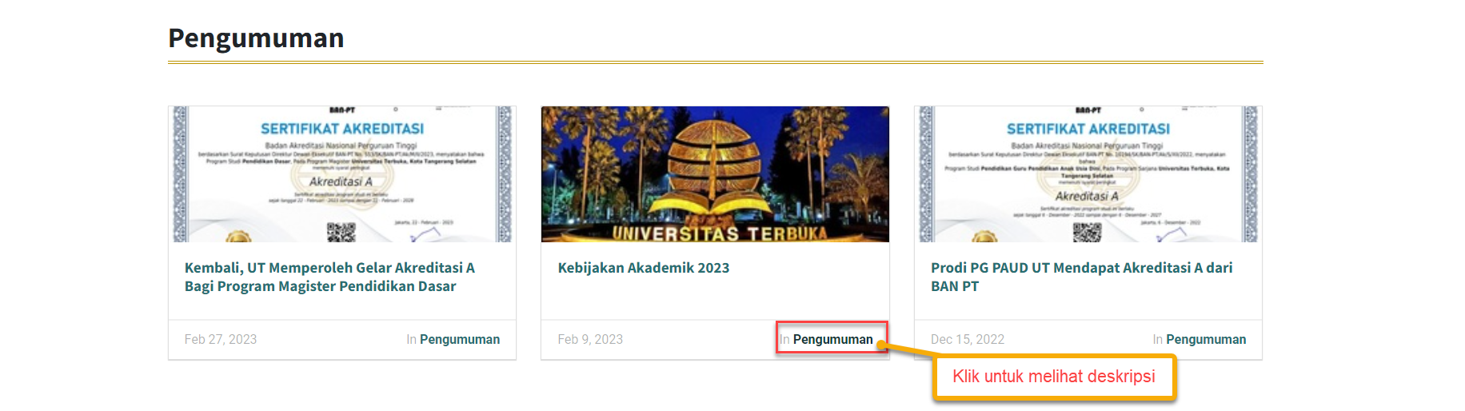

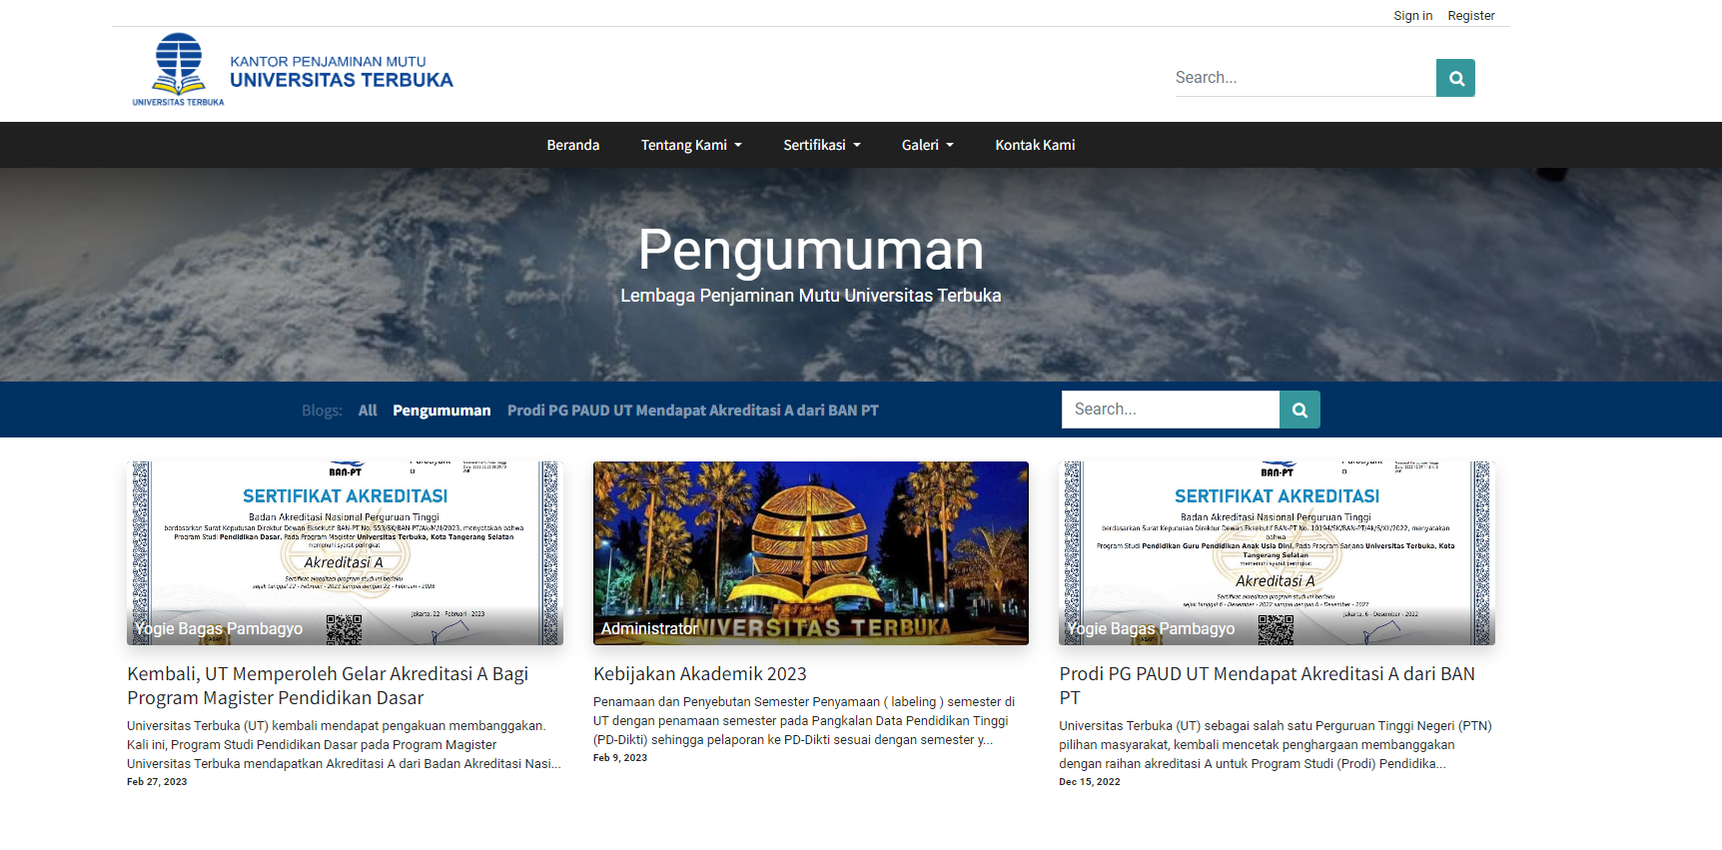

Gambar 4. Pengumuman

**5.** Pada bagian **Dokumen** pengguna dapat mengunduh Dokumen yang tersedia di Website KPM.

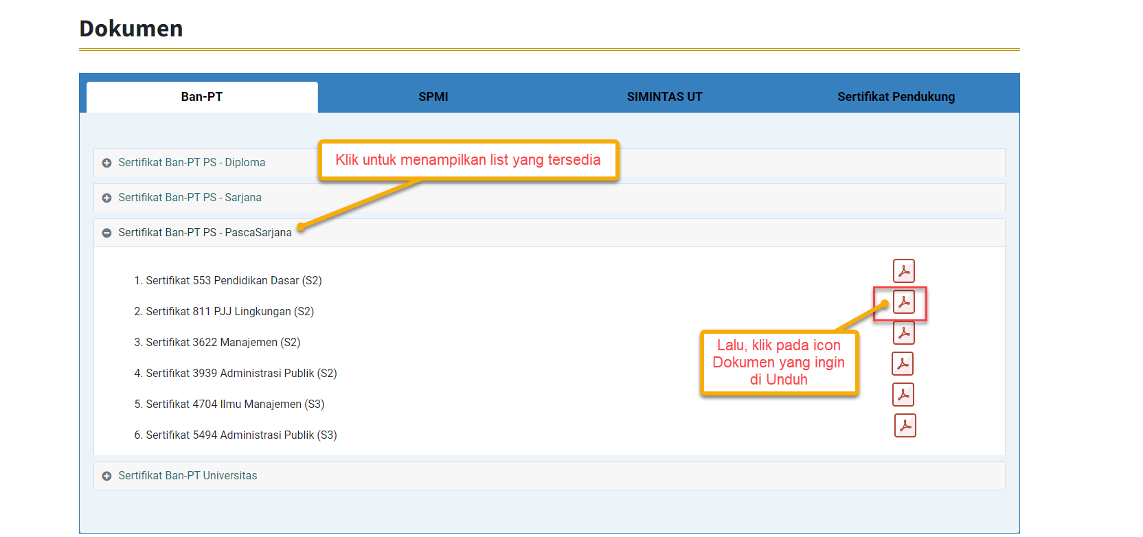

Gambar 5. Dokumen

Terdapat 4 Tabulasi Dokumen yang tersedia di Website KPM yaitu Ban-PT, SPMI, SIMINTAS UT dan Sertifikat Pendukung. Klik pada tabulasi yang diinginkan, dan klik pada *icon* dokumen yang ingin di Unduh.

**6**. **Aplikasi Pendukung** dan Tautan Terkait. Klik pada gambar berikut akan mengarahkan ke Aplikasi yang dipilih (diperlukan hak akses).

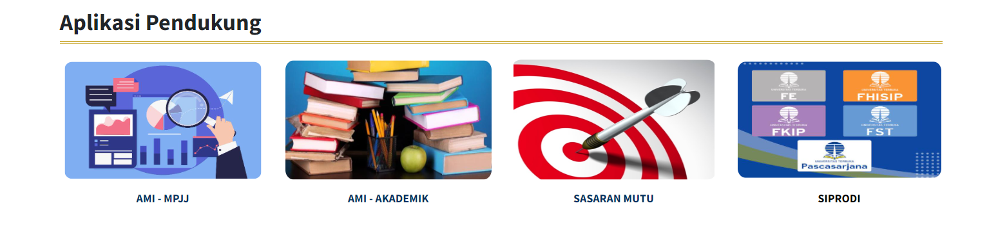

Gambar 6. Aplikasi Pendukung

### Tentang Kami

|  |  |
| --- | --- |
| **Menu Path:** | Website KPM -> Tentang Kami |

#### Sambutan Kepala KPM

|  |  |
| --- | --- |
| **Menu Path:** | Website KPM -> Tentang Kami -> Sambutan Kepala KPM |

Menu ini menampilkan halaman informasi Sambutan Kepala KPM.

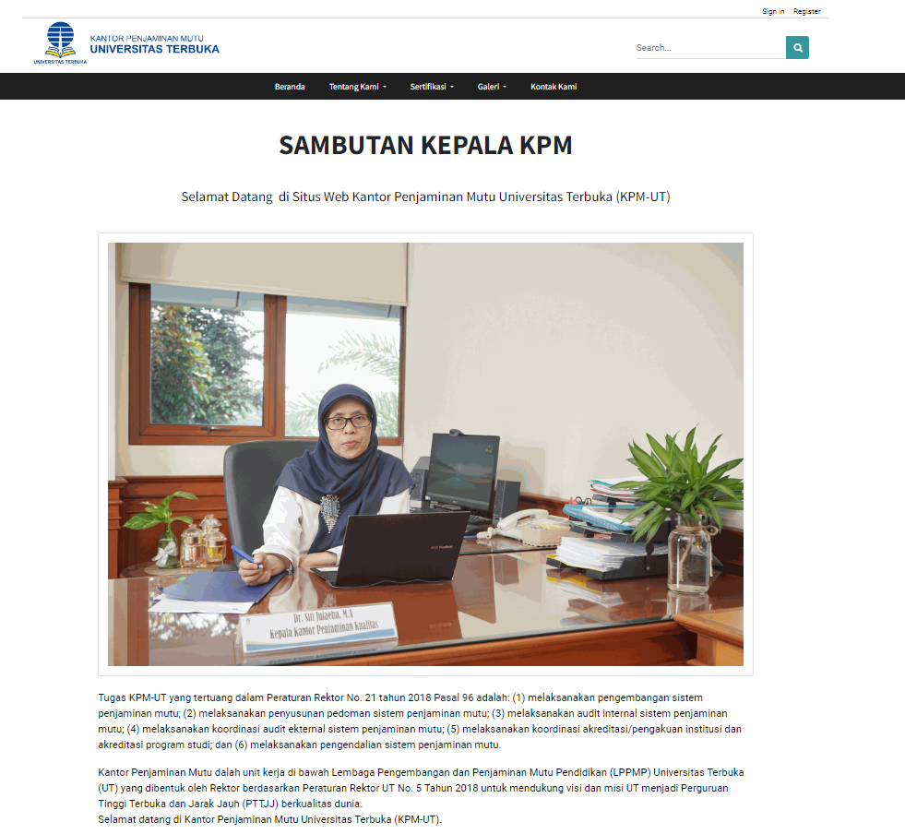

Gambar 7. Halaman Sambutan Kepala KPM

#### Visi Misi

|  |  |
| --- | --- |
| **Menu Path:** | Website KPM -> Tentang Kami -> Visi Misi |

Menu ini menampilkan halaman informasi Visi Misi KPM.

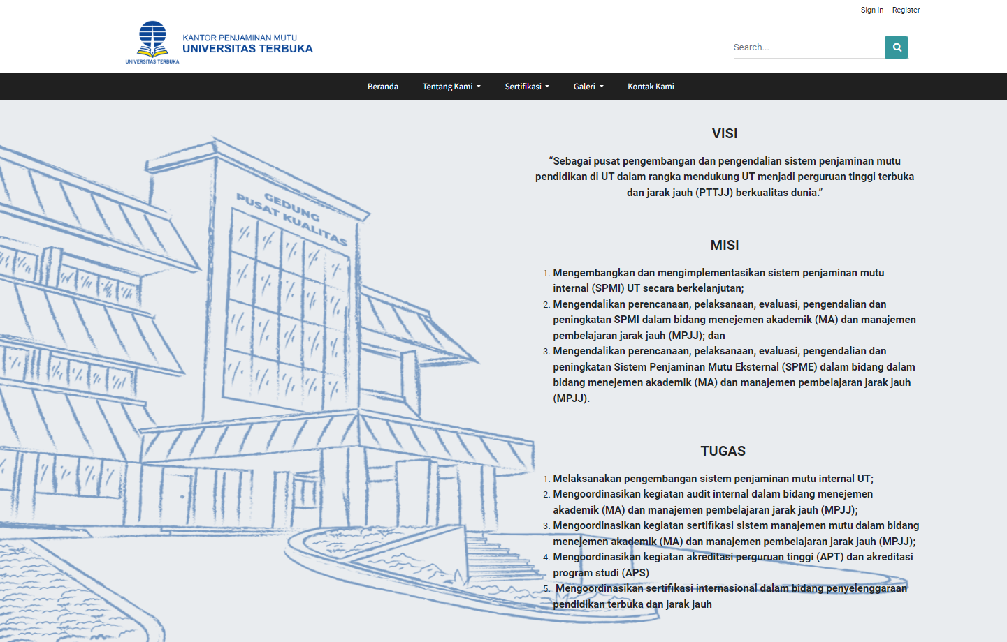

Gambar 8. Visi Misi

#### Sejarah

|  |  |
| --- | --- |
| **Menu Path:** | Website KPM -> Tentang Kami -> Sejarah |

Menu ini menampilkan halaman informasi Sejarah KPM.

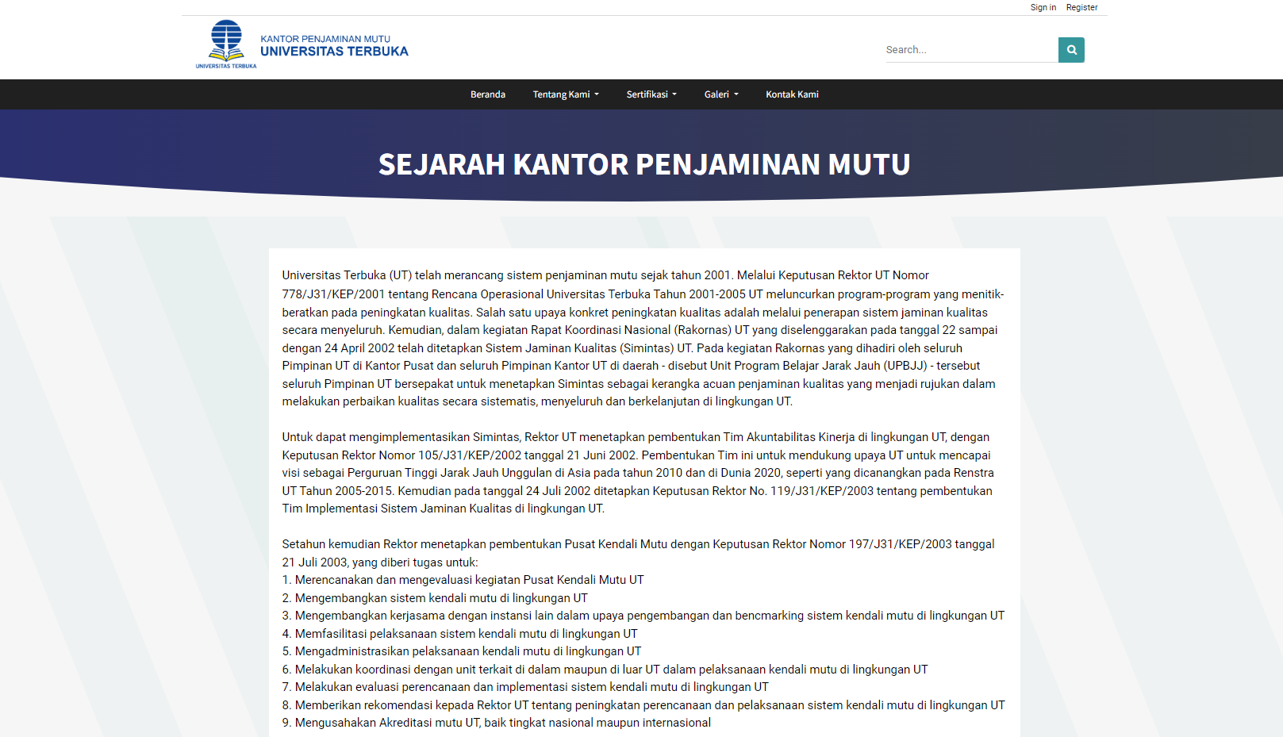

Gambar 9. Sejarah KPM

#### Struktur Organisasi

|  |  |
| --- | --- |
| **Menu Path:** | Website KPM -> Tentang Kami -> Struktur Organisasi |

Menu ini menampilkan halaman informasi Struktur Organisasi KPM.

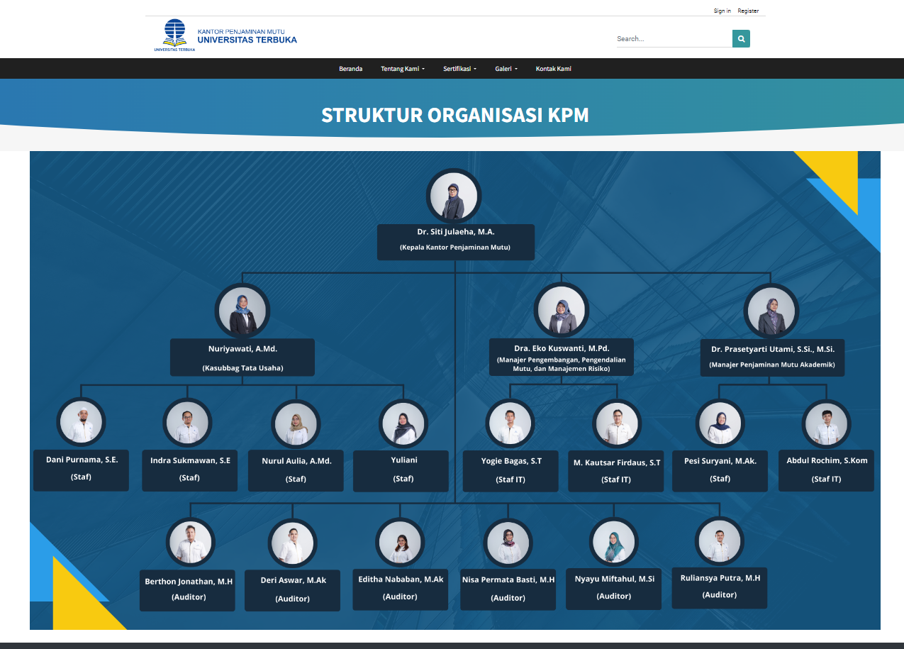

Gambar 10. Struktur Organisasi KPM

### Sertifikasi

|  |  |
| --- | --- |
| **Menu Path:** | Website KPM -> Tentang Kami -> Sertifikasi |

Menu ini menampilkan halaman informasi terkait Sertifikasi yang ada di KPM.

#### Sertifikasi ICDE

|  |  |
| --- | --- |
| **Menu Path:** | Website KPM -> Tentang Kami -> Sertifikasi ICDE |

Berikut tampilan detail informasi Sertifikasi ICDE.

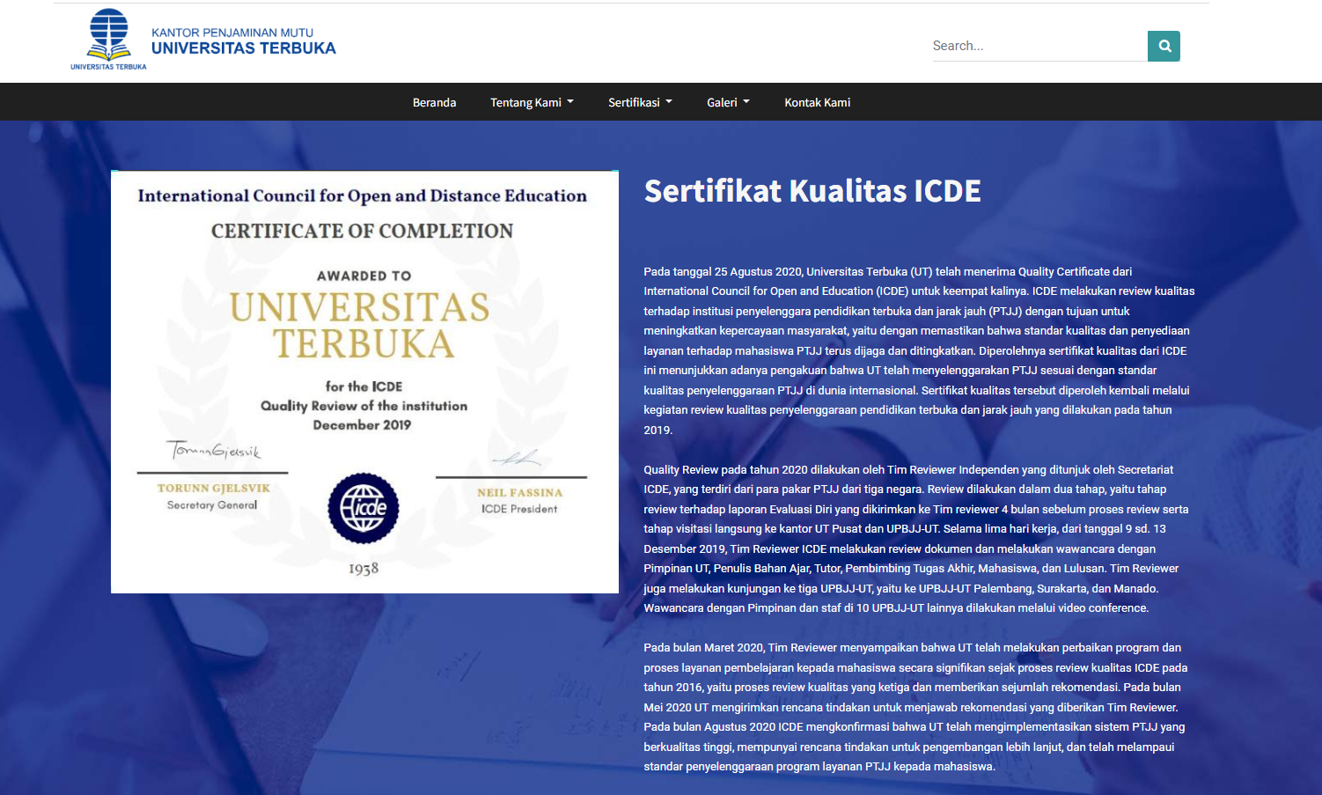

Gambar 11. Sertifikasi ICDE

### Galeri

|  |  |
| --- | --- |
| **Menu Path:** | Website KPM -> Tentang Kami -> Galeri |

#### Photo

|  |  |
| --- | --- |
| **Menu Path:** | Website KPM -> Tentang Kami -> Photo |

Menu ini menampilkan galeri foto KPM.

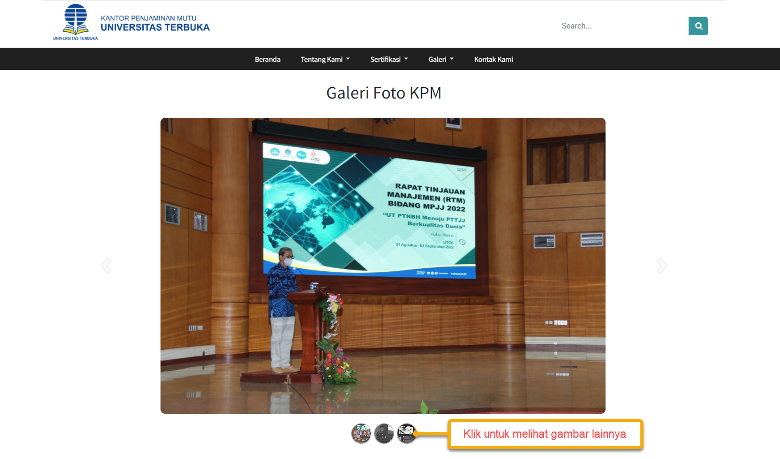

Gambar 12. Galeri Photo KPM

#### Video

|  |  |
| --- | --- |
| **Menu Path:** | Website KPM -> Tentang Kami -> Video |

Menu ini menampilkan Galeri Video KPM.

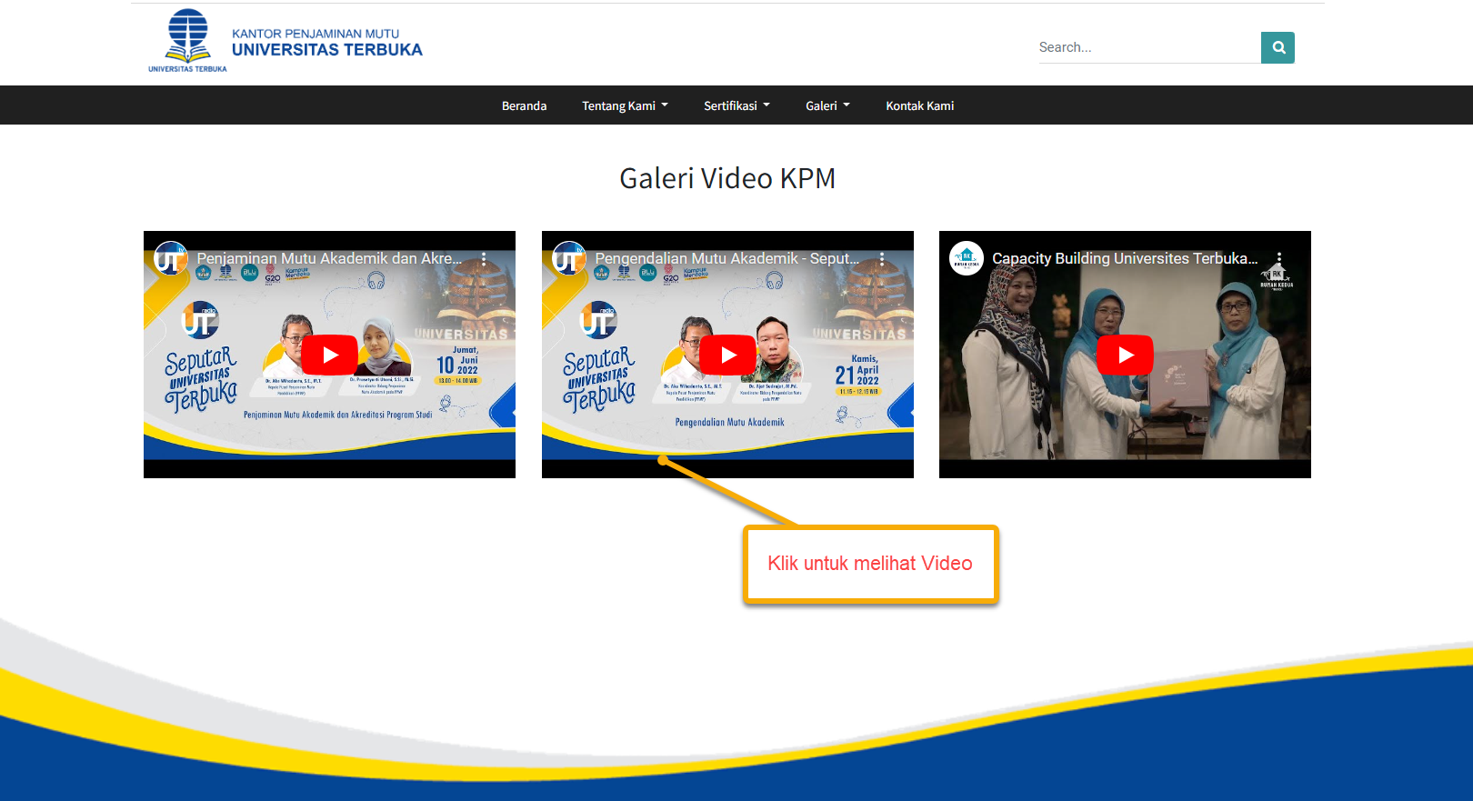

Gambar 13. Galeri Video KPM

### Kontak Kami

|  |  |
| --- | --- |
| **Menu Path:** | Website KPM -> Tentang Kami -> Kontak Kami |

Halaman ini menampilkan Informasi Seputar Kontak KPM.

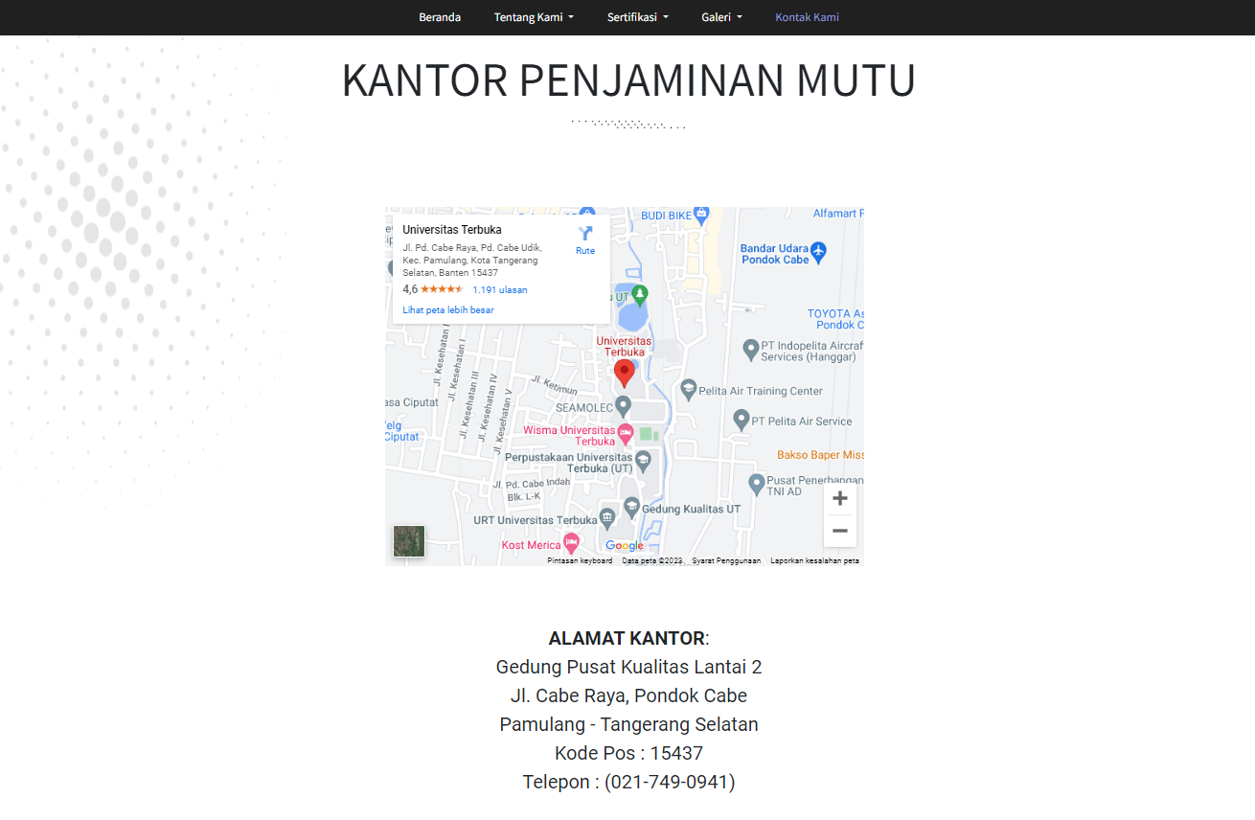

Gambar 14. Kontak KPM